ISTO NÃO UMA BRINCADEIRA……...

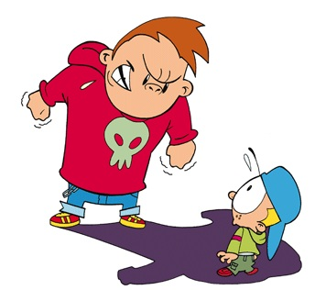

É BULLYING, MAGOA E HUMILHA.

